TRƯỜNG: THCS TÂN HỘ CƠ TỔ: GIÁO DỤC THỂ CHẤT-NGHỆ THUẬT | HỌ VÀ TÊN GIÁO VIÊN  BÙI MINH QUANG
TÊN BÀI DẠY
CHỦ ĐỀ 3: TRÁI TIM NGƯỜI THẦY ( 4 tiết )
Môn học: Nghệ thuật (Âm nhạc ); Lớp 8 .
Thời gian thực hiện: Tuần 10 đến 13, từ ngày 04/11/2024 đến 09/11/2024.
Tiết theo PPCT ( Tiết 10 đến tiết 13 )

I. MỤC TIÊU
Yêu cầu cần đạt | Đánh số thứ tự
- 1. Năng lực chung:
- Biết chủ động trong học tập, biết cách tự tìm tòi kiến thức, tự thực hành. | NLC1
- Chủ động nêu ý kiến hợp tác nhóm trong giờ luyện tập chung. | NLC2
- Hình thành ý tưởng dựa trên các nguồn thông tin đã cho. | NLC3
- 2. Năng lực âm nhạc:
- Hát đúng giai điệu, lời ca và tính chất vui tươi, trong sáng của bài “Con đò thời gian” . | NLÂN1
- Biết sử dụng nhạc cụ tiết tấu gõ đệm cho bài “Con đò thời gian” | NLÂN2
- Nắm được các khái niệm về Gam thứ, giọng thứ, giọng La thứ | NLÂN3
- Đọc đúng tên nốt; thể hiện đúng cao độ, trường độ Bài đọc nhạc số 3. | NLÂN4
- Nêu được đôi nét về cuộc đời và thành tựu âm nhạc của nhạc sĩ Phan Huỳnh Điểu; kể tên một vài tác phẩm tiêu biểu | NLÂN5
- Nêu được cảm nhận vẻ đẹp và biết bộc lộ cảm xúc khi nghe bài hát “Hành khúc ngày và đêm”. | NLÂN6
- 3. Phẩm chất:
- Yêu mến, kính trọng và ghi nhớ công ơn của thầy cô giáo | PC1
- Luôn cố gắng vươn lên đạt kết quả tốt trong học tập. | PC2

II. THIẾT BỊ DẠY HỌC VÀ HỌC LIỆU
Nội dung | Thiết bị dạy học | Học liệu truyền thống/điện tử
Hát | Đàn phím điện tử, nhạc cụ gõ, loa nghe nhạc, tivi | - Sách giáo khoa Chân trời sáng tạo lớp 8.  - https://techmusic.edu.vn/  - www.youtube.com  - Powerpoint, Video, MuseScore…  - File âm thanh bài hát Con đò thời gian, Hành khúc ngày và đêm
Nhạc cụ | Đàn phím điện tử, nhạc cụ gõ, sáo recorder loa nghe nhạc, tivi
Lí thuyết âm nhạc | Đàn phím điện tử, nhạc cụ gõ, loa nghe nhạc, tivi
Đọc nhạc | Đàn phím điện tử, nhạc cụ gõ, loa nghe nhạc, tivi
Thường thức âm nhạc | - Đàn phím điện tử, nhạc cụ gõ, loa nghe nhạc, tivi  - Tranh ảnh nhạc sĩ
Nghe nhạc | Đàn phím điện tử, nhạc cụ gõ, loa nghe nhạc, tivi
III. TIẾN TRÌNH DẠY HỌC
NỘI DUNG HÁT (55 Phút)
BÀI ƯỚC CON ĐÒ THỜI GIAN – ĐÀO HỮU THI
- TÓM TẮT TIẾN TRÌNH DẠY HỌC
Mục tiêu: NLÂN1, NLC1, NLC2, NLC3, PC1, PC2, PC3
Thiết bị dạy học và học liệu: File âm thanh, nhạc nền, video bài hát Con đò thời gian, đàn phím điện tử, bảng phụ, máy chiếu (nếu có),... .
PPDH: Dùng lời, thực hành - luyện tập, làm mẫu, trò chơi, giải quyêt vấn đề, tự phát hiện, vận động theo nhịp điệu (Dalcroze),...
KTDH: Chia nhóm, mảnh ghép, hợp tác, khăn trải bàn,...
- CÁC HOẠT ĐỘNG HỌC
Mở đầu  (5 Phút) | a. Mục tiêu: HS nhận diện được chủ đề Trái tim người thầy  b. Nội dung: Thực hiện theo hướng dẫn của GV  c. Sản phẩm: HS kể tên được tên các bài hát về chủ đề thầy cô  d. Tổ chức thực hiện:  HĐ1: Kể tên một số bài hát về chủ đề thầy cô  - Tổ chức hoạt động:  + HS thảo luận nhóm trong thời gian 1 phút để kể tên các bài hát về thầy cô như: Mái trường mến yêu (Lê Quốc Thắng), Niềm tin thắp sáng trong tim em (Bùi Anh Tôn), Lời cô (Nhạc: Đặng Hưng – Lời: Phạm Hiến),…  + GV thu thập thông tin, đánh giá hoạt động của các nhóm  - Hướng dẫn HS hát cùng GV bài hát quen thuộc như Niềm tin thắp sáng trong tim em (Bùi Anh Tôn), và vỗ tay theo mẫu hoặc bài Lời cô (Nhạc: Đặng Hưng – Lời: Phạm Hiến)  Thông qua giai điệu và lời ca của bài hát Niềm tin thắp sáng trong tim em (hoặc Lời cô), GV dẫn dắt vào bài học Chủ đề 3 – Trái tim người thầy
Hình thành kiến thức mới  (15 Phút) | a. Mục tiêu: HS phân tích và nêu cảm nhận về bài hát Con đò thời gian – Đào Hữu Thi  b. Nội dung: Thực hiện theo hướng dẫn của GV  c. Sản phẩm: Câu trả lời của HS  d. Tổ chức thực hiện:  HĐ2: Nghe và nêu cảm nhận về bài hát  - HS nghe và vận động cùng GV theo nhịp điệu bài hát Con đò thời gian – Đào Hữu Thi  - GV đặt câu hỏi để HS nêu cảm nhận về tính chất âm nhạc của bài hát: giai điệu trong sáng, tha thiết, mang đậm âm hưởng dân ca.  HĐ3: Tìm hiểu bản nhạc  - Hướng dẫn HS đọc lời ca để nêu nội dung của bài hát: thể hiện cảm xúc vui ngập tràn của tuổi học trò được đến trường trong cảnh sắc mùa xuân tươi đẹp.  - Hướng dẫn HS hoạt động nhóm, quan sát bản nhạc để trả lời các câu hỏi:  + Hãy nêu tên và tác giả của bài hát.  + Bài hát được viết ở những loại nhịp nào, có mấy đoạn?  - GV thu thập thông tin, đánh giá kêt quả các nhóm, tổng kết và hướng dẫn thêm:  + Tác giả bài hát là nhạc sĩ Đào Hữu Thi.  Giới thiệu thêm cho HS vài nét về tác giả của bài hát: Nhạc sĩ Đào Hữu Thi sinh năm 1941 tại Hà Nội. Hiện cư trú tại Hà Nội. Ông tốt nghiệp Đại học Âm nhạc chuyên ngành Sáng tác tại Nhạc viện Hà Nội. Hiện là giảng viên nhiều năm tại Trường Đại học Văn hóa Hà Nội. Ông sáng tác nhiều tác phẩm thuộc nhiều thể loại khác nhau như: Tình em gửi trọn con đường, Em là cô gái Trường Sơn, Con đò thời gian,…  + Bài hát được viết ở hai loại nhịp 2/4 (ở ý này GV nên yêu cầu HS nhắc lại ý nghĩa của hai loại nhịp).  + Những kí hiệu, tiết tấu cần lưu ý như dấu luyến, dấu nối, dấu nhắc lại, dấu quay lại, khung thay đổi  + Xác định cấu trúc của bài hát: 2 đoạn  Đoạn 1: Sóng bắt đầu từ gió … thắm nghĩa tình thầy cô  Đoạn 2: Ơi dòng sông … mái trường của em.  + Đánh dấu chia câu, vị trí lấy hơi ở sau mỗi câu hát.
Luyện tập  (20 Phút) | a. Mục tiêu: HS hát được bài hát Con đò thời gian và thể hiện đúng tính chất trong sáng, trữ tình của bài hát  b. Nội dung: Thực hiện luyện tập theo hướng dẫn của GV  c. Sản phẩm: Phần thực hành luyện tập cuả HS  d. Tổ chức thực hiện:  HĐ4: Khởi động giọng  - Hướng dẫn HS khởi động giọng theo mẫu dưới đây hoặc 1 mẫu âm khác do GV lựa chọn.  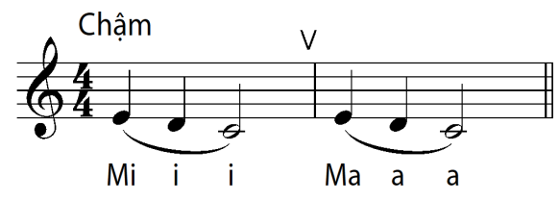  Mô ô ô ma a a  - Lưu ý về tư thế, khẩu hình và hơi thở của HS trong khi khởi động giọng.  HĐ5: Dạy bài hát  - Hướng dẫn HS nghe đàn và tập hát từng câu, vừa hát vừa gõ phách (gõ không thành tiếng).  Lưu ý lấy hơi ở cuối mỗi câu hát, các từ có hát luyến, dấu nối (ngân đủ trường độ)  - Ghép các câu, hát toàn bài ở nhịp độ hơi hanh  - GV đệm đàn đơn giản và hướng dẫn HS hát toàn bài với yêu cầu thể hiện sự trong sáng, trữ tình.  - HS hát toàn bài với nhạc đệm; GV chỉ huy và hát cùng HS.
Vận dụng  (10 Phút) | a. Mục tiêu: HS có thể trình bày bài hát với các hình thức khác nhau  b. Nội dung: Thực hiện theo hướng dẫn của GV  c. Sản phẩm: Bài học giáo dục qua nội dung học hát  d. Tổ chức thực hiện:  HĐ6: Hát bài hát với các hình thức khác nhau  - Có thể chọn 1 trong 2 phương án sau  + Phương án 1: HS hoạt động nhóm để trình bày bài hát với các hình thức (đơn ca, song ca, tốp ca,...)  + Phương án 2: cả lớp vừa hát vừa gõ đệm theo phách với nhạc đệm, chia các nhóm trình bày.  HĐ7: Rút ra bài học giáo dục  - GV đặt câu hỏi để HS rút ra được ý nghĩa giáo dục qua học hát.  - Gợi ý: Bài hát có nhịp điệu hơi nhanh, giai điệu trong sáng, trữ tình, mang đậm âm hưởng dân ca Việt Nam. Thông qua bài hát giáo dục các em về tình yêu thương, kính trọng đối với thầy cô giáo
Đánh giá
- Mức độ 1: Hát đúng giai điệu và lời ca của bài hát.
- Mức độ 2: Thể hiện được tính chất âm nhạc của bài hát
- Mức độ 3: Hát được bài hát với nhiều hình thức khác nhau

NỘI DUNG NHẠC CỤ (35 Phút)
NHẠC CỤ TIẾT TẤU: BÀI THỰC HÀNH SỐ 2
- TÓM TẮT TIẾN TRÌNH DẠY HỌC
Mục tiêu: NLÂN2, NLC1, NLC2, NLC3, PC1, PC2, PC3
Thiết bị dạy học và học liệu: File âm thanh, nhạc nền, video bài hát Con đò thời gian, đàn phím điện tử, bảng phụ, máy chiếu (nếu có),... .
PPDH: Dùng lời, thực hành - luyện tập, làm mẫu, trò chơi, giải quyêt vấn đề, tự phát hiện, vận động theo nhịp điệu (Dalcroze),...
KTDH: Chia nhóm, mảnh ghép, hợp tác, khăn trải bàn,...
- CÁC HOẠT ĐỘNG HỌC
Mở đầu  (5 Phút) | a. Mục tiêu: Tạo hứng thú cho HS và không khí vui tươi cho lớp học trước khi vào bài học.  b. Nội dung: HS thực hiện được trò chơi dưới sự hướng dẫn, điều hành của GV.  c. Sản phẩm: HS hoàn thành trò chơi.  d. Tổ chức thực hiện:  HĐ1: Trò chơi “Truyền tín hiệu”  - GV tổ chức hoạt động “Trò chơi truyền tín hiệu”:  + GV tổ chức theo nhóm, mỗi nhóm xếp một hàng dọc: GV vỗ lên vai bạn đứng cuối cùng ở mỗi nhóm theo mẫu tiết tấu nhất định và các thành viên trong nhóm tiếp tục truyền tín hiệu đến bạn đầu hàng. Bạn đầu hàng sẽ dùng trống nhỏ gõ lại tiết tấu (tín hiệu) đã được nhận.  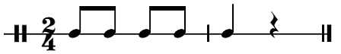
Hình thành kiến thức mới  (8 Phút) | a. Mục tiêu: HS nhận xét được đặc điểm các âm hình tiết tấu.  b. Nội dung: HS quan sát mẫu tiết tấu trong sách giáo khoa, nhận xét về nhịp và mẫu tiết tấu  c. Sản phẩm: Câu trả lời của HS  d. Tổ chức thực hiện:  HĐ2: Nhận xét đặc điểm các âm hình tiết tấu  - GV yêu cầu HS tìm hiểu và nêu nhận xét 2 mẫu tiết tấu về: nhịp, hình nốt,…  - HS trả lời:  + Mẫu a, b và cùng là nhịp 2/4  + Mẫu a có hình nốt đen, dấu lặng đen; mẫu b có hình nốt đen, nốt móc đơn và dấu lặng đen
Luyện tập  (15 Phút) | a. Mục tiêu: HS thực hiện gõ được các âm hình tiết tấu a, b gõ đệm và vận động được theo bài hát  b. Nội dung: HS thực hành gõ tiết tấu  c. Sản phẩm: HS trình bày đọc tiết tấu và gõ tiết tấu chính xác.  d. Tổ chức thực hiện:  HĐ3: Luyện tập gõ tiết tấu  - Hướng dẫn HS thực hiện theo các bước được gợi ý trong SGK cho riêng từng âm hình tiết tấu:  - Luyện gõ âm hình tiết tấu  + Đọc tiết tấu, vừa đọc vừa vỗ tay theo  + Gõ tiết tấu (kết hợp đọc thầm)  + Sử dụng thanh phách, trống nhỏ... gõ âm hình tiết tấu a, vừa gõ vừa đọc thầm theo tiết tấu. Sau đó luyện tiết tấu b  - GV lựa chọn nhạc cụ gõ sao cho phù hợp với tiết tấu và theo điều kiện của địa phương. Có thể sử dụng thêm triangle, tambourine, maracas,… để tạo màu phong phú cho phần đệm.  - Sử dụng kỹ thuật dạy học chia nhóm để HS tự luyện tập riêng rồi ghép cùng cả lớp  HĐ4: Hát kết hợp gõ đệm bài hát Con đò thời gian  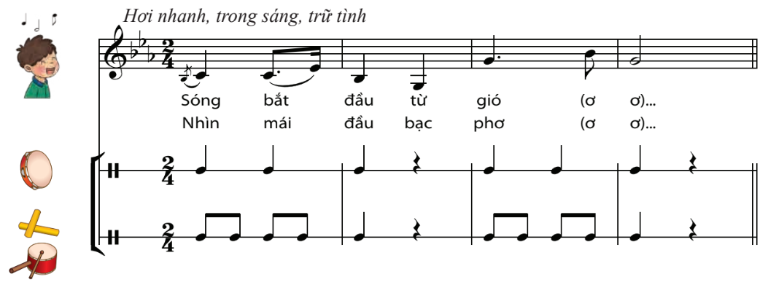  - Tổ chức cho HS hát kết hợp gõ đệm theo mẫu – SGK trang 26 (có thể lựa chọn 1 trong 2 bè đệm với lớp có năng khiếu hạn chế).  + Phương án 1. Chia HS thành hai nhóm: một nhóm gõ bè 1; một nhóm đi bè 2; cả hai nhóm cùng hoà tấu gõ đệm theo nhạc của bài hát mẫu.  + Phương án 2. Chia HS thành ba nhóm: một nhóm hát, hai nhóm gõ hai bè.  - Có thể sử dụng mẫu tiết tấu b để gõ đệm cho đoạn 2:  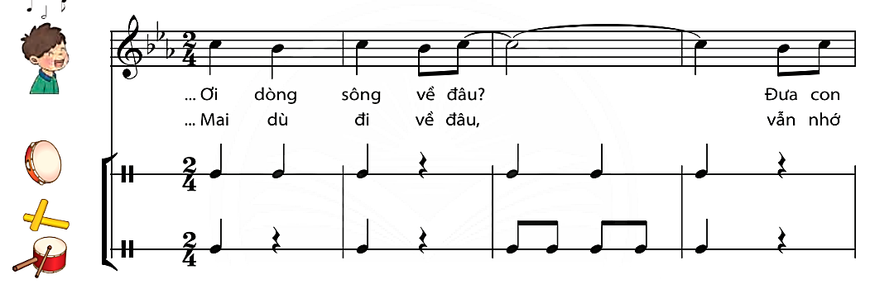  - GV điều khiển các nhóm hát và gõ làm sao đều nhịp, đều tốc độ và tạo sự hài hoà; nhóm hát sao cho hay, rõ lời, đúng tính chất âm nhạc; 2 nhóm gõ có sự nhấn nhá phách mạnh, nhẹ cho uyển chuyển; HS nào sử dụng triangle cần chú ý gõ nhẹ nhàng. HS thể hiện sự nhiệt tình, hứng khởi, bộc lộ cảm xúc qua nét mặt và cơ thể lắc lư theo nhịp điệu âm nhạc.
Vận dụng  (7 Phút) | a. Mục tiêu: HS biết vừa hát bài Con đò thời gian vừa vận động cơ thể hoặc gõ đệm theo tiết tấu đã học  b. Nội dung: HS vừa hát bài Con đò thời gian vừa vận động cơ thể hoặc gõ đệm theo mẫu tiết tấu đã học  c. Sản phẩm: Kết quả của HS.  d. Tổ chức thực hiện:  HĐ5: Vận động cơ thể theo bài hát  - HS hoạt động sáng tạo động tác vận động cơ thể cho bài hát và luyện tập.  - Nghe bài hát mẫu vận động theo hoặc nhóm hát, nhóm vận động rồi đổi cho nhau.  - GV quan sát, lắng nghe và sửa sai cho HS. HS thể hiện sự nhiệt tình, hứng khởi, bộc lộ cảm xúc.  - Với lớp năng khiếu hạn chế, có thể tổ chức để HS chọn sử dụng các nhạc cụ gõ khác SGK và trình diễn đệm cho bài hát.
Đánh giá:
- Mức độ 1: Thể hiện được nhạc cụ gõ theo các âm hình tiết tấu
- Mức độ 2: Gõ đệm được cho bài hát Con đò thời gian bằng tiết tấu trong SGK
- Mức độ 3: Sáng tạo động tác vận động cho bài hát Con đò thời gian

LÍ THUYẾT ÂM NHẠC (15 Phút)
GAM THỨ, GIỌNG THỨ, GIỌNG LA THỨ
- TÓM TẮT TIẾN TRÌNH DẠY HỌC
Mục tiêu: NLÂN3, NLC1, NLC2, NLC3, PC1, PC2, PC3
Thiết bị dạy học và học liệu: Đàn phím điện tử, bảng phụ, máy chiếu (nếu có),... .
PPDH: Dùng lời, thực hành - luyện tập, trò chơi, giải quyêt vấn đề, tự phát hiện,
KTDH: Chia nhóm, mảnh ghép, hợp tác, khăn trải bàn,...
- CÁC HOẠT ĐỘNG HỌC
Mở đầu  (3 Phút) | a. Mục tiêu: Nhận diện được nội dung bài học thông qua việc lắng nghe và cảm nhận âm nhạc  b. Nội dung: Thực hiện theo hướng dẫn của GV  c. Sản phẩm: Cảm nhận của HS về bài hát  d. Tổ chức thực hiện:  HĐ1: Nghe và cảm âm nhạc  - GV cho HS hát và vận động tự do theo giai điệu bài hát Ước mơ hồng – Phạm Trọng Cầu  - Các em nêu cảm nhận về tính chất bài hát vui tươi, trong sáng, mạnh mẽ. Từ đó GV nêu nhận xét về tính chất của giọng thứ (mềm mại, tha thiết, trữ tình) và giới thiệu nội dung bài học Lí thuyết âm nhạc – Gam thứ, giọng thứ, giọng A Minor
Hình thành kiến thức mới  (7 Phút) | a. Mục tiêu: HS có khái niệm về gam trưởng, giọng trưởng, giọng Đô trưởng  b. Nội dung: Thực hiện theo hướng dẫn của GV  c. Sản phẩm: Câu trả lời của HS  d. Tổ chức thực hiện:  HĐ2: Tìm hiểu về gam trưởng, giọng trưởng, giọng Đô trưởng  - GV chia nhóm để HS thảo luận về các khái niệm về gam thứ, giọng thứ, giọng A Minor  - GV tổng kết các khái niệm cho HS  _Gam thứ là hệ thống 7 âm thanh được sắp xếp liền bậc từ thấp lên cao, từ cao xuống thấp, bắt đầu từ âm bậc I (âm chủ - âm ổn định nhất). Cấu tạo của gam thứ:  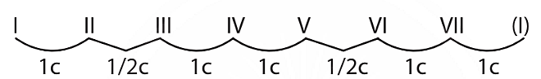  _Giọng thứ: các bậc âm trong Gam thứ được sử dụng để xây dựng thành tác phẩm âm nhạc, người ta gọi đó là giọng thứ. Tên gọi âm chủ kèm theo từ thứ (Minor hay moll)  VD: Giọng La thứ – A Minor hoặc A moll  _Những bài hát viết ở giọng trưởng thường có tính chất mềm mại, tha thiết, trữ tình.  _Giọng La thứ (A Minor hoặc A moll): có âm chủ là La, hóa biểu (hệ thống dấu hóa sau khóa nhạc) không có dấu thăng hoặc giáng và thường kết thúc ở nốt La (âm chủ). Thành phần âm của gam A Minor bao gồm:  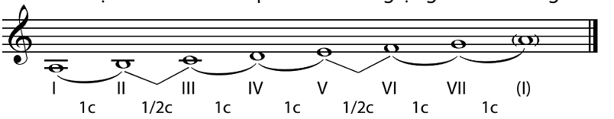  Ví dụ: Bài Ngôi nhà của chúng ta được viết ở giọng A Minor (Hướng dẫn HS xác định hóa biểu và âm kết thúc bài)
Luyện tập  (3 Phút) | a. Mục tiêu: Biết cách viết tên các giọng trưởng đã học  b. Nội dung: Thực hiện theo hướng dẫn của GV  c. Sản phẩm: Câu trả lời của HS  d. Tổ chức thực hiện:  HĐ3: Tập viết kí hiệu của giọng trưởng  - GV hướng dẫn HS viết kí hiệu của giọng Rê trưởng, La trưởng, Mi trưởng,…  Giọng Mi trưởng: E Major hoặc E dur  Giọng Rê trưởng: D Major hoặc D dur  Giọng La trưởng: A Major hoặc A dur  - GV có thể cho HS nghe thêm 1 số tác phẩm để cảm nhận được tính chất của bài hát được viết ở giọng thứ  HĐ4: So sánh giọng C Major và giọng A Minor  - Giống nhau: hóa biểu không có dấu thăng  - Khác nhau:  + Giọng C Major có âm chủ là Đô. Tính chất vui tươi, trong sáng, mạnh mẽ.  + Giọng A Minor có âm chủ là La. Tính chất mềm mại, trữ tình, nhẹ nhàng.  Đối với những lớp có năng khiếu, GV có thể giới thiệu cho HS: Giọng C Major và giọng A Minor là 2 giọng song song. Giới thiệu sơ lược về giọng song song
Vận dụng  (2 Phút) | a. Mục tiêu: Xác định được các tác phẩm viết ở giọng A Minor  b. Nội dung: Thực hiện theo hướng dẫn của GV  c. Sản phẩm: Câu trả lời của HS  d. Tổ chức thực hiện:  HĐ5: Xác định giọng của tác phẩm  - Hướng dẫn HS quan sát Bài đọc nhạc số 3 (SGK trang 28), Bài đọc nhạc số 4 (SGK trang 45) để xác định giọng  + Bài đọc nhạc số 2, số 5 được viết ở giọng A Minor hay A moll hóa biểu không có dấu, âm kết bài là âm La  HĐ6: Tìm các bài hát được viết ở giọng A Minor  - GV có thể cho HS lựa chọn 1 trong 2 phương án sau:  + Phương án 1: GV cho học sinh làm một số bài tập trong sách Bài tập âm nhạc 8 để năm rõ hơn kiến thức bài học.  + Phương án 2: HS sưu tầm 1 số bản nhạc được viết ở giọng A Minor. Gợi ý cho HS: Ngôi nhà của chúng ta (Âm nhạc 8), Tia nắng hạt mưa (Âm nhạc 6),…
Đánh giá:
- Mức độ 1: Nêu được khái niệm của gam trưởng, giọng trưởng, giọng A Minor
- Mức độ 2: Xác định các tác phẩm được viết ở giọng A Minor

NỘI DUNG ĐỌC NHẠC (45 Phút)
BÀI ĐỌC NHẠC SỐ 3
- TÓM TẮT TIẾN TRÌNH DẠY HỌC
Mục tiêu: NLÂN4, NLC1, NLC2, NLC3, PC1, PC2, PC3
Thiết bị dạy học và học liệu: File nhạc nền Bài đọc nhạc số 3, đàn phím điện tử, bảng phụ, máy chiếu (nếu có),... .
PPDH: Dùng lời, thực hành - luyện tập, làm mẫu, trò chơi, giải quyêt vấn đề, tự phát hiện, vận động theo nhịp điệu (Dalcroze),...
KTDH: Chia nhóm, mảnh ghép, hợp tác, khăn trải bàn,...
- CÁC HOẠT ĐỘNG HỌC
Mở đầu  (5 Phút) | a. Mục tiêu: Tạo hứng thú cho HS và không khí cho lớp học trước khi vào bài học.  b. Nội dung: HS thực hiện hoạt động dưới sự hướng dẫn của GV.  c. Sản phẩm: HS hoàn thành trò chơi  d. Tổ chức thực hiện:  HĐ1: Trò chơi âm nhạc  - GV tổ chức hoạt động “Ai thính tai”:  _GV có thể sử dụng đàn phím điện tử (hay kèn phím) đàn các nốt ổn định bất kì trong gam A Minor để học sinh đoán tên nốt nhạc và xướng âm lại bằng âm “la”  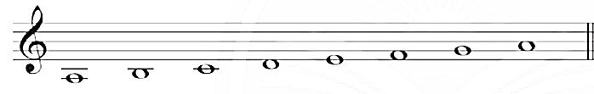  - GV dẫn dắt vào bài học mới.
Hình thành kiến thức mới  (10 Phút) | a. Mục tiêu: HS có thể phân tích được Bài đọc nhạc số 3  b. Nội dung: HS thực hiện tìm hiểu Bài đọc nhạc số 3 dưới sự hướng dẫn của GV  c. Sản phẩm: Câu trả lời của HS  d. Tổ chức thực hiện:  HĐ2: Tìm hiểu Bài đọc nhạc số 3  - Hướng dẫn HS quan sát Bài đọc nhạc số 3 và đọc tên nốt nhạc trong bài theo tay GV chỉ trên khuông nhạc.  - HS tìm hiểu bài và nêu: Nhạc Tố Mai; bài được viết ở nhịp 2/4; nhịp độ thong thả; cao độ có 7 âm A, H, C, D, E, G, F; trường độ có nốt đơn, đen chấm dôi, đen trắng  - GV cho HS biết bài có 4 tiết nhạc (mỗi tiết nhạc 4 ô nhịp)
Luyện tập  (23 Phút) | a. Mục tiêu: HS đọc tốt gam, tiết tấu và Bài đọc nhạc số 3  b. Nội dung: HS thực hiện đọc gam A Minor, các âm ổn định, luyện tiết tấu chủ đạo và đọc Bài đọc nhạc số 3  c. Sản phẩm: Phần luyện tập của HS  d. Tổ chức thực hiện:  HĐ3: Luyện gam và âm hình tiết tấu  - Luyện gam  + Hướng dẫn HS đọc gam La thứ và các âm ổn định của gam (đi lên và đi xuống)  + Đọc quãng 2 theo gam La thứ:  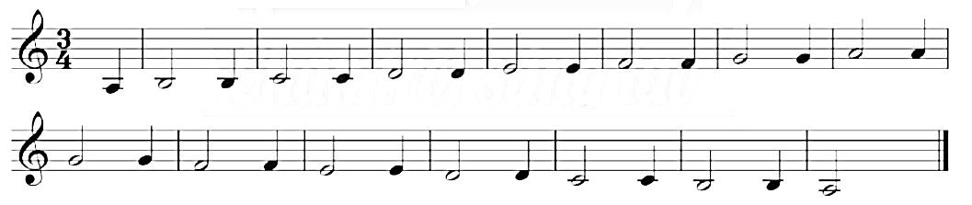  Lưu ý HS khi đọc phải gõ phách theo.  - Luyện âm hình tiết tấu (sử dụng thanh phách hoặc nhạc cụ gõ khác)  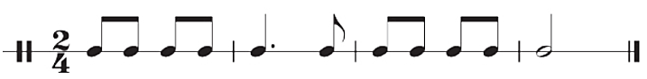  HĐ4: Thực hành đọc nhạc  - Hướng dẫn HS đọc tên nốt nhạc theo trường độ trước khi đọc giai điệu từng câu (đọc nốt kết hợp gõ theo phách)  BÀI ĐỌC NHẠC SỐ 3  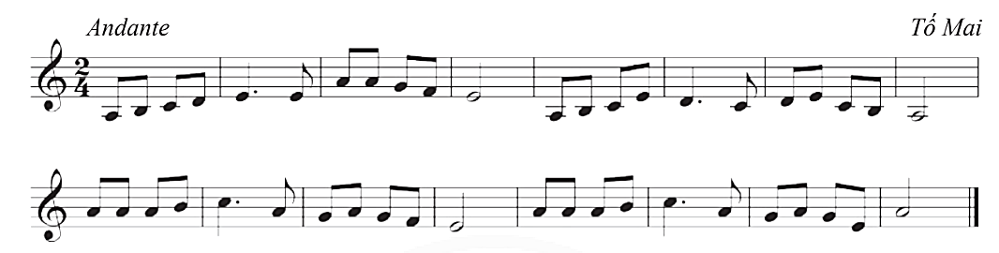  - Luyện tập từng câu: HS nghe GV đàn và luyện tập từng tiết nhạc. Lưu ý trường độ có chấm dôi; nốt trắng ngân đủ 2 phách; thể hiện được tính chất thong thả của bài.  - GV dùng đàn phím điện tử hay kèn phím đệm đơn giản hoặc có thể cho HS đọc nhạc với nhạc nền (đối với các lớp có năng khiếu)
Vận dụng  (7 Phút) | a. Mục tiêu: Học sinh có thể gõ đệm cho Bài đọc nhạc số 3  b. Nội dung: HS thực hiện hoạt động theo hướng dẫn của GV  c. Sản phẩm: Phần luyện tập của HS  d. Tổ chức thực hiện:  HĐ5: Gõ đệm cho Bài đọc nhạc số 3  - Có thể lựa chọn 1 trong 2 phương án sau để thực hiện  _Phương án 1: Sử dụng mẫu tiết tấu a hay b ở phần nhạc cụ tiết tấu thực hiện gõ đệm cho Bài đọc nhạc số 3  _Phương án 2: Đối với các lớp có năng khiếu GV tổ chức chia 2 nhóm cho HS sáng tạo mẫu tiết tấu gõ đệm cho Bài đọc nhạc số 1. Các nhóm trình bày sản phẩm.
Đánh giá:
- Mức độ 1: Đọc được gam A Minor, âm ổn định và quãng 2
- Mức độ 2: Đọc đúng cao độ, trường độ của Bài đọc nhạc số 3.
- Mức độ 3: Gõ đệm được cho Bài đọc nhạc số 3
THƯỜNG THỨC ÂM NHẠC: NHẠC SĨ PHAN HUỲNH ĐIỂU
NGHE NHẠC: HÀNH KHÚC NGÀY VÀ ĐÊM (30 Phút)
- TÓM TẮT TIẾN TRÌNH DẠY HỌC
Mục tiêu: NLÂN5, NLÂN6, NLC1, NLC2, NLC3, PC1, PC2, PC3
Thiết bị dạy học và học liệu: File âm thanh Hành khúc ngày và đêm, đàn phím điện tử, tranh ảnh nhạc sĩ Phan Huỳnh Điểu, máy chiếu (nếu có),...
PPDH: Dùng lời, thực hành - luyện tập, trò chơi, giải quyêt vấn đề, tự phát hiện
KTDH: Chia nhóm, mảnh ghép, hợp tác, khăn trải bàn,...
- CÁC HOẠT ĐỘNG HỌC
Mở đầu  (3 Phút) | a. Mục tiêu: Tạo hứng thú cho HS trước khi vào tiết học  b. Nội dung: HS thực hiện hoạt động theo hướng dẫn của GV  c. Sản phẩm: Câu trả lời của HS  d. Tổ chức thực hiện:  HĐ1: Vận động theo bài hát  - Cho HS hát và vận động tự do theo giai điệu bài hát Đội kèn tí hon (Phan Huỳnh Điểu) hay bài Những em bé ngoan (Phan Huỳnh Điểu)  - GV dẫn dắt vào bài học về nhạc sĩ Phan Huỳnh Điểu
Hình thành kiến thức mới  (12 Phút) | a. Mục tiêu: HS nắm được cuộc đời, sự nghiệp, đặc điểm âm nhạc của nhạc sĩ Phan Huỳnh Điểu  b. Nội dung: HS thực hiện hoạt động nhóm theo hướng dẫn của GV  c. Sản phẩm: Câu trả lời của HS  d. Tổ chức thực hiện:  HĐ2: Tìm hiểu về nhạc sĩ Phan Huỳnh Điểu  - HS hoạt động nhóm với nhiệm vụ:  + Đọc bài giới thiệu về nhạc sĩ Phan Huỳnh Điểu trong SGK  + Trình bày những nét chính về cuộc đời và đóng góp của nhạc sĩ Phan Huỳnh Điểu đối với nền âm nhạc Việt Nam dưới dạng sơ đồ tư duy theo 3 nội dung:  Giới thiệu chung và tiểu sử: Nhạc sĩ Phan Huỳnh Điểu là một trong những nhạc sĩ tiêu biểu của nền âm nhạc mới Việt Nam. Ông sinh năm 1924 tại Đà Nẵng. Từ những ngày trước Cách mạng tháng Tám, ông đã hoạt động âm nhạc, bài hát đầu tiên ông viết năm 1945 được nhiều người biết đến là Đoàn Giải phóng quán (sau này còn có tên Đoàn Vệ quổc quân).  Lĩnh vực sáng tác chủ yếu:  Ông sáng tác trên 100 ca khúc, hơn nửa trong số đó có lời ca  phổ thơ. Những hình tượng của thơ kết hợp với giai điệu đẹp mang dấu ấn đặc trưng Phan Huỳnh Điểu đã làm cho các bài hát của ông có giá trị nghệ thuật cao.Tiêu biểu có các bài như: Anh ở đầu sông em cuối sông (thơ Hoài Vũ), Bóng cây Kơ-nia (thơ Ngọc Anh), Sợi nhớ sợi thương (thơThuý Bắc), Thuyền và biển (thơ Xuân Quỳnh),...  Bên cạnh những ca khúc dành cho người lớn, nhạc sĩ Phan Huỳnh Điểu còn viết ca khúc cho thiếu nhi, trong đó có một số bài đặc sắc và được phổ biến rộng rãi như: Đội kèn tí hon, Nhớ ơn Bác, Những em bé ngoan,...  Đặc điểm âm nhạc: Giai điệu trong ca khúc của Phan Huỳnh Điểu rất đẹp, trau chuốt và lãng mạn, kể cả với các bài hành khúc mạnh mẽ như Cuộc đời vân đẹp sao (thơ Dương Hương Ly), Hành khúc ngày và đêm (thơ Bùi Công Minh),... cũng có chất trữ tình.  Với những đóng góp to lớn cho nền âm nhạc mới Việt Nam, nhạc sĩ Phan Huỳnh Điểu đã được Nhà nước trao tặng Giải thường Hó Chí Minh vể Văn học - Nghệ thuật năm 2000.  - Các nhóm trình bày kết quả, GV thu thập thông tin, đánh giá và rút ra kết luận.  - GV mở rộng thông tin:  - Nghe một vài trích đoạn ca khúc tiêu biểu của Phan Huỳnh Điểu để chứng minh cho sự đa dạng về phong cách như:  + Ca khúc viết cho người lớn mang đậm dấu ấn của Phan Huỳnh Điểu: Thuyền và biển (Thơ Xuân Quỳnh), Anh ở đầu sông em cuối sông (Thơ Hoài Vũ)  + Ca khúc viết cho thiếu nhi: Nhớ ơn Bác
Luyện tập  (10 Phút) | a. Mục tiêu: Nghe và cảm nhận bài hát Hành khúc ngày và đêm; đệm cho bài hát bằng nhạc cụ gõ bộ gõ cơ thể  b. Nội dung: HS thực hiện đệm cho bài hát bằng nhạc cụ gõ (hoặc bộ gõ cơ thể)  c. Sản phẩm: Phần luyện tập của HS  d. Tổ chức thực hiện:  HĐ3: Nghe bài hát Hành khúc ngày và đêm  - Hướng dẫn HS quan sát bản nhạc để chỉ ra được loại nhịp.  - HS nhắc lại đặc điểm của loại nhịp.  - Hướng dẫn HS nghe bài hát kết hợp sử dụng nhạc cụ gõ để đệm cho bài theo tiết tấu:  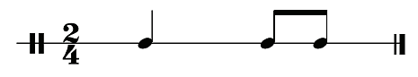  - GV đặt câu hỏi để HS nêu cảm nhận về tính chất, hình tượng âm nhạc và nội dung bài hát: Bài hát được sáng tác năm 1972, khi cả dân tộc ta đang trong thời kì khốc liệt của cuộc chiến tranh chống Mỹ. Mặc dù được viết ở thể loại hành khúc nhưng bài hát vẫn thể hiện tính trữ tình, bởi bên cạnh những giai điệu nhịp đi rắn rỏi còn đan xen những nét mượt mà, thiết tha, sâu lắng.
Vận dụng  (5 Phút) | a. Mục tiêu: Sau khi nghe bài hát HS có thể rút ra bài học giáo dục  b. Nội dung: Thực hiện theo hướng dẫn của GV  c. Sản phẩm: Bài học giáo dục của HS; các tác phẩm của Đỗ Nhuận  d. Tổ chức thực hiện  HĐ4: Rút ra bài học giáo dục  - GV gợi ý và tổ chức để HS nêu được bài học giáo dục phẩm chất từ nội dung Thường thức âm nhạc và Nghe nhạc:  + Trân trọng những đóng góp của nhạc sĩ Phan Huỳnh Điểu với nền âm nhạc Việt Nam  + Qua nghe bài hát Hành khúc ngày và đêm, HS thấy tự hào về đất nước con người Việt Nam và tăng thêm ý chi phấn đấu, học tập để xây dựng đất nước giàu đẹp.  NỘI DUNG TÍCH HỢP QUỐC PHÒNG-AN NINH:  - Giáo dục lòng biết ơn đối với các anh Bộ đội các chiến sĩ đã bảo vệ vùng trời Tổ quốc…và trách nhiệm của thế hệ đi sau trong xây dựng đất nước  - Xem VIDEO ca khúc về QĐND Việt Nam  HĐ5: Giao bài tập  - Yêu cầu HS về nhà tìm một số bài hát của nhạc sĩ Phan Huỳnh Điểu (có thể là tranh ảnh, sheet nhạc, file MP3, video,..) để chia sẻ cùng bạn.
Đánh giá:
- Mức độ 1: Nêu được nét chính trong sự nghiệp sáng tác của Phan Huỳnh Điểu
- Mức độ 2: Nêu được cảm nhận về vẻ đẹp của bài Hành khúc ngày và đêm
- Mức độ 3: Vận động hoặc gõ đệm được theo bài hát.
RÚT KINH NGHIỆM
………………………………………………………………………………………………………………………………………………………………………………
Duyệt của tổ trưởng Người soạn

Lê Hồng Bự Bùi Minh Quang

